Création de vlan

# Schéma Réseau :

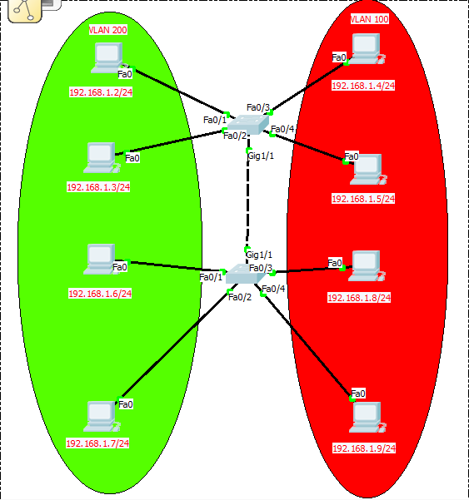

Affichage et création des vlans Switch 1

* Afficher les vlans présents par défaut
* Connexion aux switch en mode privilège
* Affichez les interfaces VLAN

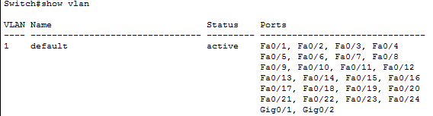On peut voir le vlan 1 qui est le vlan par défaut affecté a tous les ports.

* Créez et nommez deux VLANs
* Passer en mode configuration terminal
* Création du vlan 100



* Affectez-lui un nom



* Création du vlan 200



* Afficher les interfaces VLAN

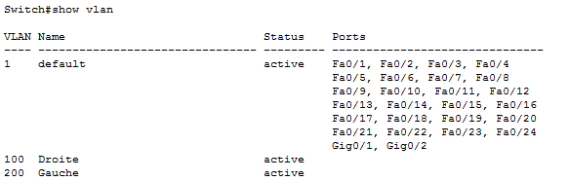

On voit bien la création des deux vlan mais aucun port n’est attribué.

* Attribution de port VLAN 100
* Passer en mode configuration Terminal
* Configurer l’insterface FastEthernet 0/3 et 0/4



* Mettre le port en mode access (ce mode force les machines connectées aux ports sélectionnés à emprunter le vlan)



* Affecter le vlan 100



* Attribution de port VLAN 200
* Configurer l’interface FastEthernet 0/1 et 0/2



* Mettre le port en mode access 
* Affecter le vlan 200



* Afficher les interfaces VLAN

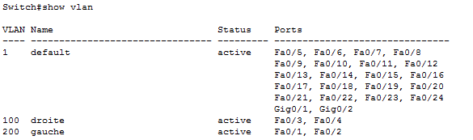

* Effectuez des pings
* Effectuer un ping entre les machines 192.168.1.2 et 192.168.1.3

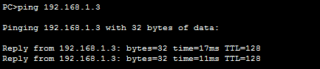

* Effectuez un ping entre les machines 192.168.1.2 et 192.168.1.4

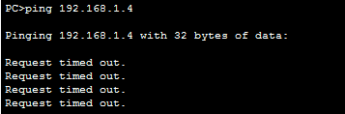

Affichage et création des vlans Switch 2

Effectuez exactement les même tâches que pour le Switch1 .

* Effectuer un ping entre les machines 192.168.1.4 et 192.168.1.5

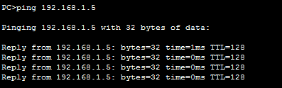

* Effectuer un ping entre les machines 192.168.1.2 et 192.168.1.4



Configuration de la liaison entre les deux Switch en mode Trunk

Pour permettre la connexion entre les VLANs 100 et 200 sur deux Switch différents il faut mettre le mode trunk sur la liaison entre les deux Switch. Cela permettra de tagger la trame Ethernet avec le Vlan correspondant.

* Mise en place du trunk sur Switch1
* Accéder à l’interface



* Mettre le mode trunk



* Autoriser les vlan 100 et 200 à passer dans cette liaison.

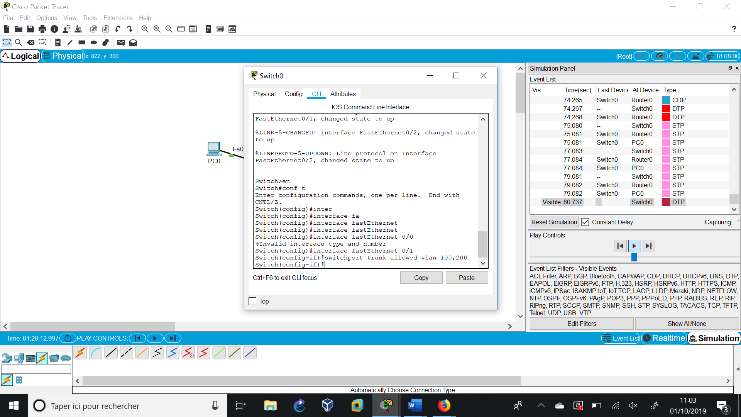

* Vérifier l’état du trunk



Le trunk est bien sur le bon port avec une encapsulation 802.1Q

* Effectuer la même manipulation pour le Switch2
* Faire un ping entre les machines du même Vlan mais d’un switch différent.

